Opstart onderwijs Wie ben ik?

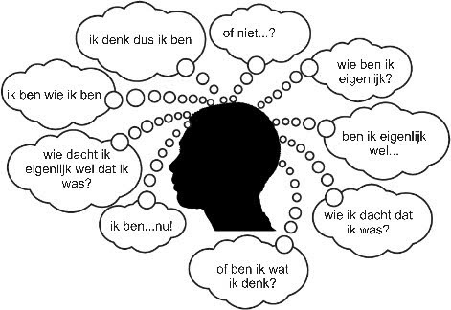

Hoe communiceer ik?
Deze vraag is gekoppeld aan de CanMEDSrol Communicator (Lambregts, 2016)
In deze eerste week staat de vraag: ‘Wie ben ik?’, centraal.

Inhoud
Aristoteles zei het duizenden jaren geleden al: ‘Jezelf kennen is het begin van alle wijsheid.’
Voor deze leeruitkomst gaan studenten in dit atelier met een onderwijsgroep aan de slag met de vraag: wie ben ik?
In deze bijeenkomst neemt de student zichzelf onder de loep.
Hoe ben je opgegroeid?
Hoe was jouw gezin?
Hoe ga je om met je vriendinnen en vrienden, hoe ziet jouw netwerk eruit?
Hoe was je op school?
Hoe is jouw leefstijl?
Onderwijsactiviteiten

Studenten krijgen een introductie op de leeruitkomst en het domein. Daarna gaan ze met verschillende werkvormen aan de slag.

- Onderwerpen die aan bod komen in de les:

- Emoties
- Kennismaking
- CanMEDSrollen

- Werkvormen voor docent en student:
- Check in
- Werkvormen om jezelf en de groep beter te leren kennen
- Maak eens een mindmap van jezelf. Je kunt dit digitaal doen via https://www.mindmup.com/
- Maak een Empathy map van jezelf
- Maak je eigen ‘Persona’.
- Beschrijf je eigen levensverhaal of biografie
- Curriculum Vitae
- Check out

Een introductie op de themavraag van deze week vind je in dit filmpje op Youtube:
Wie ben ik: https://www.youtube.com/watch?v=6s_8jX4YGrQ

Als voorbereiding op deze bijeenkomst kan de student via deze tests de eigen leefstijl en persoonlijkheid in kaart brengen.
https://www.testjeleefstijl.nl/
https://www.123test.nl/persoonlijkheidstest/

Voor de introductie van zichzelf in het portfolio kunnen je als inspiratie deze websites gebruiken:
https://drubbie.files.wordpress.com/2011/01/bijlage-kijken-naar-jezelf-dt-rdam.pdf
http://www.carrieretijger.nl/carriere/solliciteren/sollicitatiebrief-en-cv/cv-opstellen

Voor de docent:

Onderliggend aan de sessies ‘persoonlijk leiderschap’ wordt gebruik gemaakt van de principes van Universal Design for Learning (UDL) (Nieuwenhuijsen & Slooten, 2016) (NHL, 2016). Deze UDL gaat uit van een mindset van drie principes namelijk:

- Betrokkenheid en motivatie (het ‘Waarom’). Kernwoorden: doorzettingsvermogen, affectie)
- Informatie (het ‘Wat’). Kernwoorden: herkenning, informatie, kennisoverdracht, dialoog, onderzoeken)
- Actie en expressie (het ‘Hoe’). Kernwoorden: strategische doelen stellen, planning en actieve verwerving).

Bovenstaande vraagt het nodige van de competenties van de docent. Om de ateliers goed te laten verlopen is professionalisering van de docent daarom een blijvend aandachtspunt.

Elke bijeenkomst begint en eindigt gezamenlijk met de groep. Er wordt begonnen met een check-in.
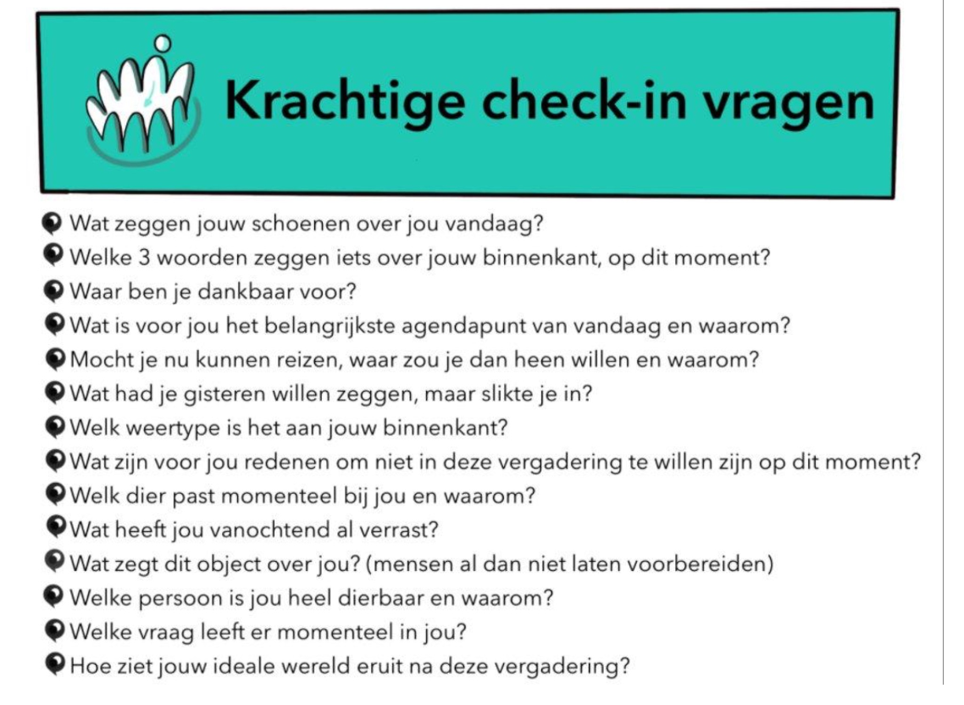

Verder staan in het programma werkvormen die van toepassing zijn op het thema van de bijeenkomst.

Literatuursuggesties:
Ter ondersteuning van de lessen, is onderstaand boek een aanrader. Het boek biedt manieren om jongeren te helpen bij hun (studie)loopbaankeuzes. Het geeft 40 praktische oefeningen volgens design thinking met een link naar de positieve psychologie en past dus uitstekend bij Design Based Education.
Ontwerp je ontwikkeling
Marianne Meijers
Boom uitgevers Amsterdam
ISBN: 9789024421312
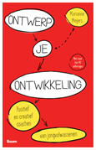

Naar eigen inzicht kan je oefeningen uit dit boek inzetten in je lessen. In deze handleiding vind je ook meerdere oefeningen uit dit boek terug.

Websites met werkvormen:
https://www.icm.nl/content/uploads/2016/11/Boekje-werkvormen-interactieve-pdf.pdf

http://www.werkvormen.info/werkvorm/

